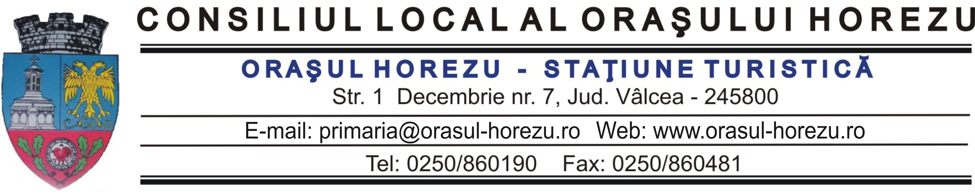
23 aprilie 2012

Comunicat de presă

Târgul popular „Izvorul Tămăduirii” de la Horezu – un nou succes al administraţiei locale

În zilele de 20 şi 21 aprilie 2012, peste 800 de vizitatori din zonă, din judeţ şi din ţară, au fost prezenţi la Târgul popular „Izvorul Tămăduirii” organizat de oraşul Horezu, pe locul său tradiţional, în apropierea celei mai cunoscute ctitorii a domnitorului Constantin Brâncoveanu, Mănăstirea Hurezi.

Cunoscute fiind obiectivele majore ale administraţiei publice locale în ceea ce priveşte dezvoltarea turismului prin promovarea unor evenimente locale, cea de-a VIII-a ediţie de la reluare a Târgului popular „Izvorul Tămăduirii”, în ciuda ploii care a căzut în prima zi, s-a dovedit a fi un succes.

Târgul este înscris în activităţile proiectului „Promovarea produselor şi a evenimentelor turistice specifice din zona depresionară Horezu, pentru dezvoltarea şi consolidarea turismului în Nord-Vestul Judeţului Vâlcea” – cod SMIS 16531, finanţat din fonduri nerambursabile prin Programul Operaţional Regional 2007 – 2013, organizatorii, propunându-şi, şi au reuşit, să facă din acest eveniment, unul de nivel naţional.

Deschiderea oficială a târgului a fost onorată de prezenţa Prefectului judeţului Vâlcea, domnul Petre Ungureanu, senatori şi deputaţi de Vâlcea, consilieri judeţeni, primari ai localităţilor din Depresiunea Horezu, consilieri locali, reprezentanţi ai instituţiilor de nivel judeţean şi local.

La această ediţie, oraşul Horezu s-a bucurat de prezenţa domnului Vasile Ciceac – Primarul oraşului Nădlac, judeţul Arad, a domnului Mihai Mateescu- Primarul oraşului Băile Govora, judeţul Vâlcea, a domnului Aron Zaharie – Primarul comunei Almaşul Mare, judeţul Alba şi a domnului Gheorghe Hermeneanu – Primarul comunei Bran, judeţul Braşov. Cei 4 primari oaspeţi şi primarul oraşului Horezu, domnul Constantin Niţu, într-o atmosferă destinsă şi cu multă încredere, au semnat protocolul de cooperare în domeniul cultural şi al turismului, care împreună cu comuna Albac din judeţul Alba (protocolul cu această localitate fiind semnat anul trecut), vor forma o reţea culturală şi se vor sprijini reciproc în organizarea unor evenimente de nivel local sau naţional.

La această manifestare deosebită, au participat 42 de meşteri populari din judeţele: Alba, Maramureş, Prahova, Argeş, Gorj, Bistriţa Năsăud, Dâmboviţa, Cluj, Suceava şi Vâlcea. Meşteri populari şi creatori consacraţi din zone cu tradiţie în arta populară, au prezentat publicului vizitator minunate obiecte de ceramică, cusături, ţesături, cioplituri în lemn, sculptură în lemn, broderie, pictură religioasă pe sticlă, dogărie, împletituri textile, împletituri din alun, etc.

În aceste zile de sărbătoare, oraşul s-a bucurat de prezenţa a 11 ansambluri folclorice din zone cu tradiţie în arta cântecului, portului şi dansului popular. Pe scena festivalului au evoluat ansamblurile: „Albacul” din comuna Albac, judeţul Alba, „Pomul Vieţii” din oraşul Balş, judeţul Olt, „Junii Nădlacului” din oraşul Nădlac, judeţul Arad, „Floricica” din comuna Costeşti, judeţul Vâlcea, „Florile Govorei” din oraşul Băile Govora, judeţul Vâlcea, „Floare de colţ” din municipiul Câmpulung Moldovenesc, judeţul Suceava, „Izvoraşul” din comuna Almaşul Mare, judeţul Alba, „Sohodolul Branului” din comuna Bran, judeţul Braşov, „Privighetorile Slătioarei” din comuna Slătioara, judeţul Vâlcea, „Brăduleţul” din oraşul Horezu şi Clubul Copiilor Horezu, judeţul Vâlcea.
La Horezu au răsunat din nou tulnicele din Albac care, de această dată, ne-au chemat la cântec, joc şi voie bună, am admirat autenticitatea costumelor populare, măiestria dansatorilor, am ascultat cu plăcere cântece populare din folclorul zonelor reprezentate în festival. La un asemenea mare eveniment, nu putea lipsi parada portului popular autentic. Plecând din centrul oraşului, ansamblurile folclorice participante la festival s-au prins în hora bucuriei şi unităţii naţionale, creând un moment unic în istoria oraşului.

Au fost două zile de bucurie, Horezu necunoscând niciodată o mai mare reuniune de ansambluri, tradiţii şi artă populară venite din toate colţurile ţării. La încheierea festivităţilor, domnul primar, Constantin Niţu, ne-a spus: „Crearea şi dezvoltarea unor asemenea evenimente, conduce la o promovare intensă a turismului în zona depresionară Horezu, atragerea unui număr din ce în ce mai mare de turişti, dezvoltarea unor activităţi conexe în domeniul serviciilor. Mulţumesc tuturor participanţilor: reprezentanţi ai administraţiilor publice locale, meşteri populari, formaţii artistice, interpreţi, colaboratori, publicului vizitator, care, împreună, au contribuit, la transformarea unui eveniment de foarte mici proporţii la unul de nivel naţional. Prin participarea atâtor ansambluri din întreaga ţară, am demonstrat acest lucru. Acest târg trebuie să crească an de an, chiar dacă în anii următori trebuie să-l organizam cu forţe proprii. Parteneriatele încheiate deja cu mari centre de folclor din ţară, şi nu ne vom opri aici, ne dau garanţia că şi în viitor, tradiţionalul târg popular „Izvorul Tămăduirii” va dăinui mulţi ani de acum încolo”.

Pentru informaţii suplimentare, persoana de contact este domnul Blidaru Vasile – Responsabil promovare-comunicare în proiect – tel. 0250.860.190, e-mail: primaria@orasul-horezu.ro

